
Associazione Famiglie Salute Mentale
Via F Simonetti, 32 - 55100 S.Vito Lucca
Tel. e Fax. +39-0583-440615 -Tel. Presidente +39-0583-29205
www.fasm.it e-mail: associazione@fasm.it
Codice Fiscale 92012720469

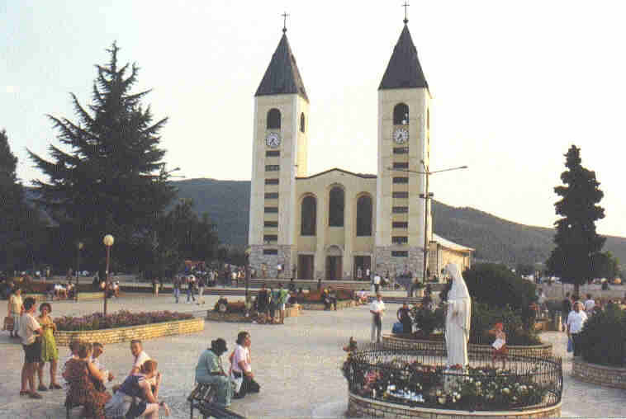

PELLEGRINAGGIO A MEDJUGORJE

1° PRIMO GIORNO –SABATO 11 GIUGNO 2011: Partenza da Porcari H. 3,10 - S. Vito H. 3,30
Sosta per snack facoltativo e per il pranzo libero lungo il percorso. Arrivo nel tardo pomeriggio a Medjugorje. Sistemazione in hotel in camere doppie con servizi privati. Cena e pernottamento.

2° SECONDO e 3° GIORNO – DOMENICA 12 - LUNEDI’ 13 GIUGNO : MEDJUGORJE
Pensione completa in hotel. Due intere giornate dedicate per assistere alle funzioni religiose e al tempo libero. Durante il soggiorno a Medjugorje ci sarà una guida ufficiale che ci ragguaglierà in merito agli aspetti soprattutto religiosi del luogo. E’ prevista una escursione a Mostar.

4° GIORNO MARTEDI’ 14 GIUGNO – MEDJUGORJE – LUCCA –S.VITO – PORCARI
Prima colazione e partenza per il rientro in Italia. Soste per pranzo e cena libere lungo il percorso. Proseguimento per il rientro a LUCCA San Vito - PORCARI in tarda serata.

LA QUOTA COMPRENDE:
Viaggio A/R in pullman Gran Turismo. Sistemazione come da programma in camere doppie con servizi privati. Trattamento come da programma. Bevande ai pasti. Assicurazione Medico/Bagaglio ELVIA INTERASSINCE 24H24.

LA QUOTA NON COMPRENDE:
Sistemazione in camera singola € 80,00. I pasti del pranzo di andata e il pranzo e la cena nel viaggio di ritorno. Gli extra in genere e tutto ciò che non è chiaramente specificato nella quota comprende

DOCUMENTI NECESSARI: A) Carta di identità non scaduta ( controllare prima della partenza)
B) Tessera Sanitaria europea

La quota di partecipazione è di € 280,00
Per i ragazzi impegnati in un percorso di integrazione e socializzazione la quota è di € 140,00

Pregasi versare una caparra al momento dell’iscrizione e la quota intera entro il 6 giugno 2011

